TRABAJO

DE

GIT

**Qué es git y qué debemos saber sobre git:**

Introducción a git

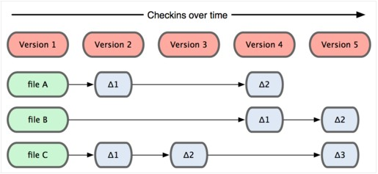Git es un sistema de control de versiones distribuido que se diferencia del resto en el modo en que modela sus datos. La mayoría de los demás sistemas almacenan la información co- mo una lista de cambios en los archivos, mientras que Git modela sus datos más como un conjunto de instantáneas de un mini sistema de archivos.

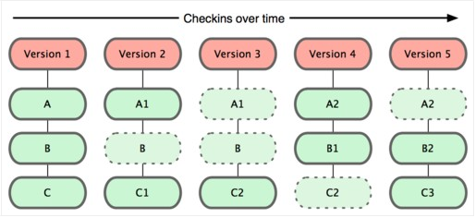

Git es una herramienta que realiza una función del control de versiones de código de forma distribuida, de la que destacamos varias características:

-Es muy potente

-Fue diseñada por Linus Torvalds

-No depende de un repositorio central

-Es software libre

-Con ella podemos mantener un historial completo de versiones

-Podemos movernos, como si tuviéramos un puntero en el tiempo, por todas las revisiones de código y desplazarnos una manera muy ágil.

-Es muy rápida

-Tiene un sistema de trabajo con ramas que lo hace especialmente potente

-En cuanto a la funcionalidad de las ramas, las mismas están destinadas a provocar proyectos divergentes de un proyecto principal, para hacer experimentos o para probar nuevas funcionalidades.

-Las ramas pueden tener una línea de progreso diferente de la rama principal donde está el core de nuestro desarrollo. En algún momento podemos llegar a probar algunas de esas mejoras o cambios en el código y hacer una fusión a nuestro proyecto principal, ya que todo esto lo maneja Git de una forma muy eficiente

**Github, Gitlab y git. Definiciones y diferencias**

Tanto **GitHub** como **GitLab** permiten mantener repositorios de código, tanto públicos como privados. **La diferencia** estriba en que, mientras que **GitLab** es siempre gratuito, **GitHub** solo te permite repositorios privados bajo suscripción.

**Terminologia y definiciones**

Repositorio ("repository")

El repositorio es el lugar en el que se almacenan los datos actualizados e históricos de cambios.

Revisión ("revision")

Una revisión es una versión determinada de la información que se gestiona. Hay sistemas que identifican las revisiones con un contador (Ej. subversion). Hay otros sistemas que identifican las revisiones mediante un código de detección de modificaciones (Ej. git usa SHA1).

Etiqueta ("tag")

Los tags permiten identificar de forma fácil revisiones importantes en el proyecto. Por ejemplo se suelen usar tags para identificar el contenido de las versiones publicadas del proyecto.

Rama ("branch")

Un conjunto de archivos puede ser ramificado o bifurcado en un punto en el tiempo de manera que, a partir de ese momento, dos copias de esos archivos se pueden desarrollar a velocidades diferentes o en formas diferentes de forma independiente el uno del otro.

Cambio ("change")

Un cambio (o diff, o delta) representa una modificación específica de un documento bajo el control de versiones. La granularidad de la modificación que es considerada como un cambio varía entre los sistemas de control de versiones.

Desplegar ("checkout")

Es crear una copia de trabajo local desde el repositorio. Un usuario puede especificar una revisión en concreto u obtener la última. El término 'checkout' también se puede utilizar como un sustantivo para describir la copia de trabajo.

Confirmar ("commit")

Confirmar es escribir o mezclar los cambios realizados en la copia de trabajo del repositorio. Los términos 'commit' y 'checkin' también se pueden utilizar como sustantivos para describir la nueva revisión que se crea como resultado de confirmar.

Conflicto ("conflict")

Un conflicto se produce cuando diferentes partes realizan cambios en el mismo documento, y el sistema es incapaz de conciliar los cambios. Un usuario debe resolver el conflicto mediante la integración de los cambios, o mediante la selección de un cambio en favor del otro.

Cabeza ("head")

También a veces se llama tip (punta) y se refiere a la última confirmación, ya sea en el tronco ('trunk') o en una rama ('branch'). El tronco y cada rama tienen su propia cabeza, aunque HEAD se utiliza a veces libremente para referirse al tronco.

Tronco ("trunk")

La única línea de desarrollo que no es una rama (a veces también llamada línea base, línea principal o máster).

Fusionar, integrar, mezclar ("merge")

Una fusión o integración es una operación en la que se aplican dos tipos de cambios en un archivo o conjunto de archivos. Algunos escenarios de ejemplo son los siguientes:

• Un usuario, trabajando en un conjunto de archivos, actualiza o sincroniza su copia de trabajo con los cambios realizados y confirmados, por otros usuarios, en el repositorio.

• Un usuario intenta confirmar archivos que han sido actualizado por otros usuarios desde el último despliegue ('checkout'), y el software de control de versiones

integra automáticamente los archivos (por lo general, después de preguntarle al usuario si se debe proceder con la integración automática, y en algunos casos sólo se hace si la fusión puede ser clara y razonablemente resuelta).

• Un conjunto de archivos se bifurca, un problema que existía antes de la ramificación se trabaja en una nueva rama, y la solución se combina luego en la otra rama.

• Se crea una rama, el código de los archivos es independiente editado, y la rama actualizada se incorpora más tarde en un único tronco unificado.

**Locales**

Los cambios son guardados localmente y no se comparten con nadie. Esta arquitectura es la antecesora de las dos siguientes.



**Centralizados**

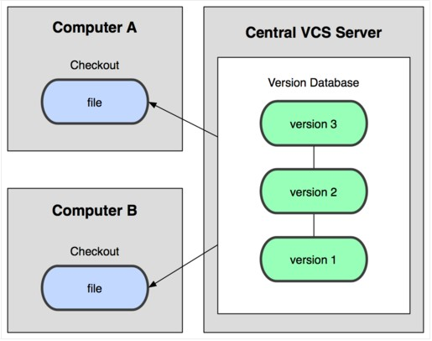Existe un repositorio centralizado de todo el código, del cual es responsable un único usuario (o conjunto de ellos). Se facilitan las tareas administrativas a cambio de reducir flexibilidad, pues todas las decisiones fuertes (como crear una nueva rama) necesitan la aprobación del responsable. Algunos ejemplos son CVS y Subversion.

**Distribuidos**

Cada usuario tiene su propio repositorio. Los distintos repositorios pueden intercambiar y mezclar revisiones entre ellos. Es frecuente el uso de un repositorio, que está normalmente disponible, que sirve de punto de sincronización de los distintos repositorios locales. Ejemplos: Git y Mercurial.

